CAPÍTULO 2. ANÁLISIS DEL NEGOCIO

2.1 Contexto del sector

El sector de los servicios de belleza comprende establecimientos que ofrecen diferentes tipos de atención relacionados con el cuidado personal y la imagen, mediante profesionales especializados en distintas áreas. La prestación de estos servicios implica coordinar la atención de los clientes con la disponibilidad de los profesionales, los servicios ofrecidos, los horarios de atención y la programación de citas.
En establecimientos que cuentan con varios profesionales de belleza, la gestión de la información adquiere especial importancia debido a la necesidad de coordinar diferentes agendas y servicios. La administración de los horarios disponibles, la asignación de citas y la información asociada a cada servicio requiere mantener registros organizados y actualizados para facilitar la operación del establecimiento.
En este contexto, las herramientas informáticas pueden contribuir a centralizar la información y facilitar la gestión de los procesos relacionados con los clientes, profesionales, servicios, disponibilidad, citas y pagos.
YENJO 1.0 se desarrolla dentro de este contexto como una solución de software orientada a apoyar la gestión de un establecimiento de servicios de belleza, proporcionando una plataforma que integra los procesos principales de administración y atención mediante los roles de Cliente, Estilista y Administrador.
La solución busca facilitar la organización de la información y la coordinación de los procesos relacionados con la prestación de los servicios, estableciendo una estructura tecnológica que permita posteriormente implementar, integrar y verificar las funcionalidades definidas para el sistema.

2.2 Usuarios objetivo

YENJO 1.0 está dirigido a los diferentes usuarios que participan en la operación y prestación de servicios dentro de un establecimiento de belleza. La solución contempla tres clases principales de usuario: Cliente, Estilista y Administrador.

2.2.1 Clientes
Los clientes son las personas que requieren los servicios ofrecidos por el establecimiento. Utilizan la plataforma principalmente para consultar la información de los servicios disponibles, gestionar sus datos personales, consultar la disponibilidad de los profesionales y realizar la gestión de sus citas. También podrán consultar la información relacionada con los pagos asociados a los servicios, de acuerdo con las funcionalidades definidas para su rol.

2.2.2 Estilistas
Son los profesionales de belleza encargados de prestar los servicios ofrecidos por el establecimiento. Utilizan la plataforma para gestionar la información relacionada con su disponibilidad y consultar las citas que les han sido asignadas. Su acceso estará limitado a las funcionalidades correspondientes a las responsabilidades definidas para su rol.

2.2.3 Administradores
Los administradores son los usuarios responsables de gestionar y supervisar la información general de la plataforma. De acuerdo con los permisos establecidos, podrán administrar información relacionada con usuarios, servicios, profesionales, citas y demás elementos necesarios para la operación del establecimiento.
La definición de estos grupos permite establecer diferentes niveles de acceso y responsabilidades dentro de YENJO 1.0, facilitando la organización de las funcionalidades del sistema y proporcionando una base para la posterior definición de requisitos, historias de usuario, casos de uso y reglas de negocio.

2.3 Actores involucrados

Actor 1. Cliente
Es quien utiliza YENJO para consultar los servicios disponibles, gestionar su información, consultar la disponibilidad de los estilistas y gestionar sus citas y la información relacionada con sus pagos.

Actor 2. Estilista
Es el profesional de belleza vinculado al establecimiento que presta los servicios ofrecidos. Dentro de YENJO puede gestionar su disponibilidad y consultar las citas que le corresponden, de acuerdo con los permisos definidos para su rol.

Actor 3. Administrador
Es el usuario responsable de la administración y supervisión de la información de la plataforma. Cuenta con permisos para gestionar los elementos administrativos definidos para el sistema, de acuerdo con las reglas de acceso establecidas.

Tabla 2.1 Matriz de actores

2.4 Necesidades identificadas

En este apartado se identifican las necesidades concretas de cada usuario para poder realizar sus funciones dentro de YENJO 1.0.

2.4.1 Necesidades del Cliente
El cliente necesita:
- Consultar los servicios disponibles.
- Consultar información de los servicios.
- Consultar la disponibilidad de los estilistas.
- Gestionar sus citas.
- Consultar el estado y la información de sus citas.
- Consultar la información relacionada con los pagos asociados a sus servicios.
- Gestionar su información personal.
- Contar con un acceso seguro a la plataforma.

2.4.2 Necesidades del Estilista
El estilista necesita:
- Gestionar su información dentro de la plataforma.
- Registrar y administrar su disponibilidad.
- Consultar las citas asignadas.
- Conocer los servicios asociados a sus citas.
- Consultar la información necesaria para atender sus citas.
- Contar con un acceso acorde con los permisos de su rol.

2.4.3 Necesidades del Administrador
El administrador necesita:
- Gestionar los usuarios de la plataforma.
- Gestionar los servicios ofrecidos por el establecimiento.
- Gestionar la información de los estilistas.
- Supervisar la disponibilidad registrada.
- Consultar y administrar las citas.
- Consultar y gestionar la información relacionada con los pagos.
- Contar con mecanismos de control de acceso y permisos.
- Disponer de información organizada para apoyar la administración del establecimiento.

Tabla 2.2 Matriz de necesidades

2.5 Técnica de recolección de información

2.5.1 Técnica seleccionada
Para la identificación de las necesidades y características relacionadas con YENJO 1.0 se selecciona la entrevista semiestructurada como técnica de recolección de información.
Esta técnica permite orientar la conversación mediante un conjunto de preguntas previamente definidas, manteniendo al mismo tiempo la posibilidad de profundizar en aspectos relevantes relacionados con los procesos de gestión de servicios de belleza.
La selección de esta técnica resulta adecuada para el proyecto debido a que permite explorar las necesidades de los diferentes perfiles que interactúan con el establecimiento y obtener información relacionada con sus actividades, dificultades, expectativas y requerimientos frente a una herramienta de gestión.

Para YENJO 1.0 se consideran los tres perfiles definidos para la solución:
- Cliente
- Estilista
- Administrador

2.5.2 Objetivo del instrumento
El objetivo del instrumento es identificar las necesidades, dificultades, expectativas y procesos relevantes de clientes, estilistas y administradores, con el propósito de obtener información que sirva como insumo para la definición y validación de los requisitos de YENJO 1.0.

2.5.3 Instrumento de entrevista

Tabla 2.3 Perfil cliente

Tabla 2.4 Perfil estilista

Tabla 2.5 Perfil administrador

2.5.4 Resultado esperado de la recolección
A partir de la aplicación del instrumento se espera identificar necesidades comunes y particulares de cada perfil de usuario.
Las necesidades identificadas serán organizadas en categorías relacionadas con:
- Gestión de usuarios.
- Gestión de servicios.
- Gestión de disponibilidad.
- Gestión de citas.
- Gestión de pagos.
- Control de acceso.
- Administración de la información.
Los resultados obtenidos mediante la aplicación del instrumento servirán como insumo para complementar y validar la definición de los requisitos funcionales y no funcionales, las historias de usuario y los casos de uso de YENJO 1.0.

2.6 Mapa de empatía

El mapa de empatía busca comprender al usuario desde su perspectiva: qué piensa y siente, ve, oye, dice y hace, además de sus dolores y necesidades/beneficios esperados.

2.6.1 Mapa de empatía. Cliente
Se enfocará en la experiencia del cliente al buscar un servicio, consultar disponibilidad y gestionar una cita.

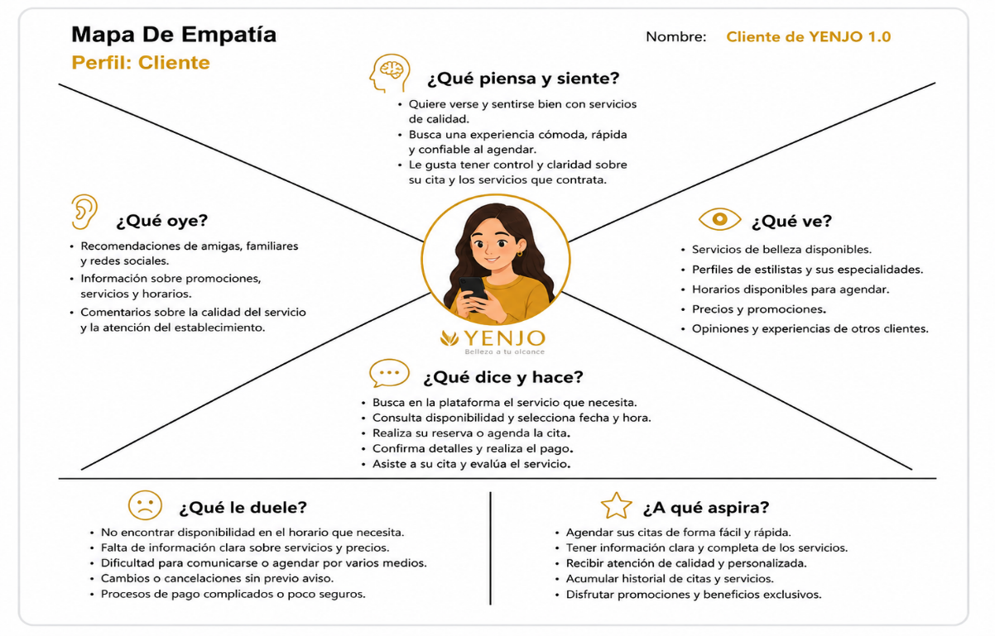
Figura 2.1 Mapa de empatía perfil cliente

2.6.2 Mapa de empatía. Estilista
Se enfocará en la organización de su disponibilidad, agenda y atención de las citas.

Figura 2.2 Mapa de empatía perfil estilista
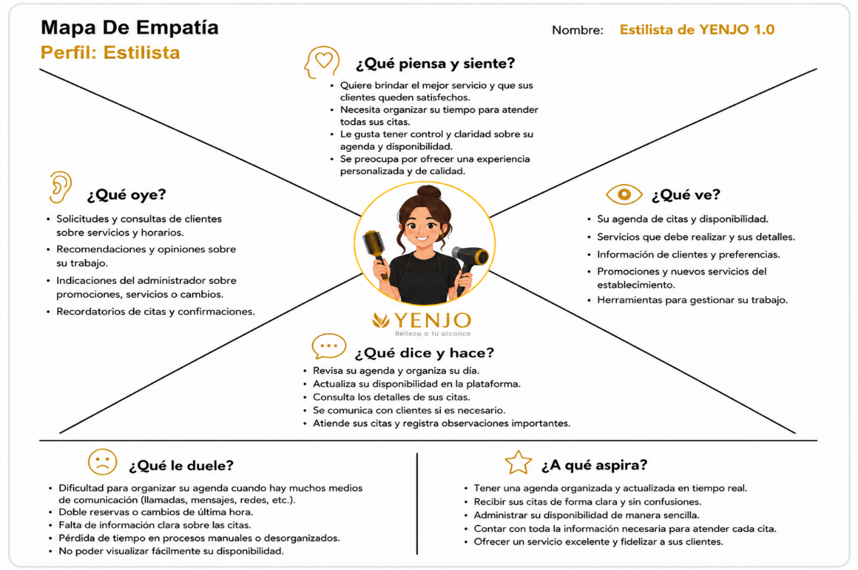

2.6.3 Mapa de empatía. Administrador
Se enfocará en la gestión general del establecimiento, usuarios, servicios, profesionales, citas y pagos.

Figura 2.3 Mapa de empatía perfil administrador
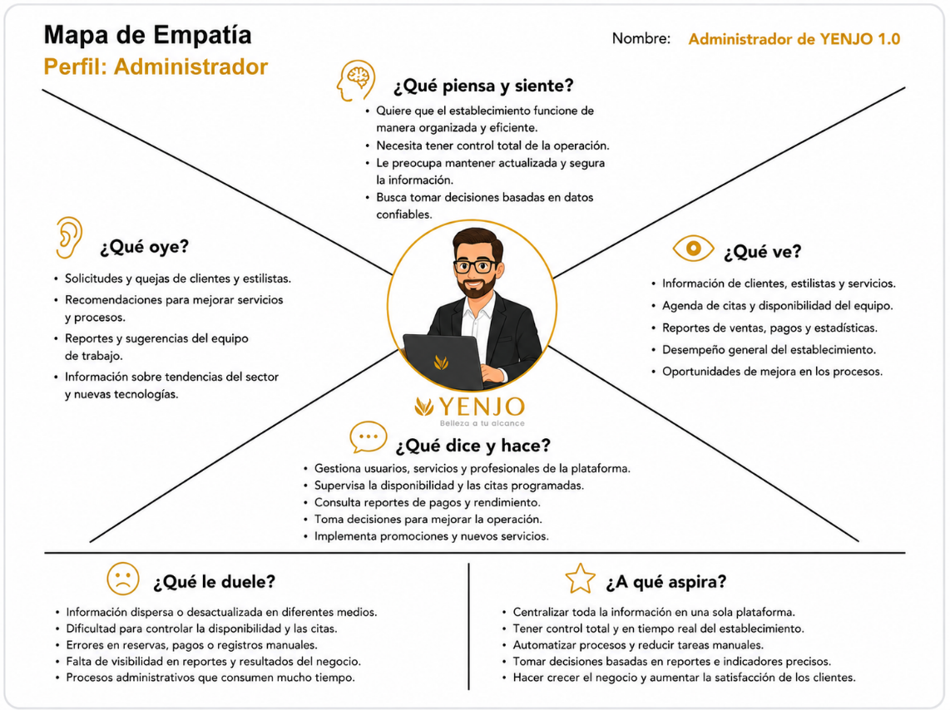

2.7 Lean Canvas. YENJO 1.0

Figura 2.4 Lean canvas Yenjo 1.0
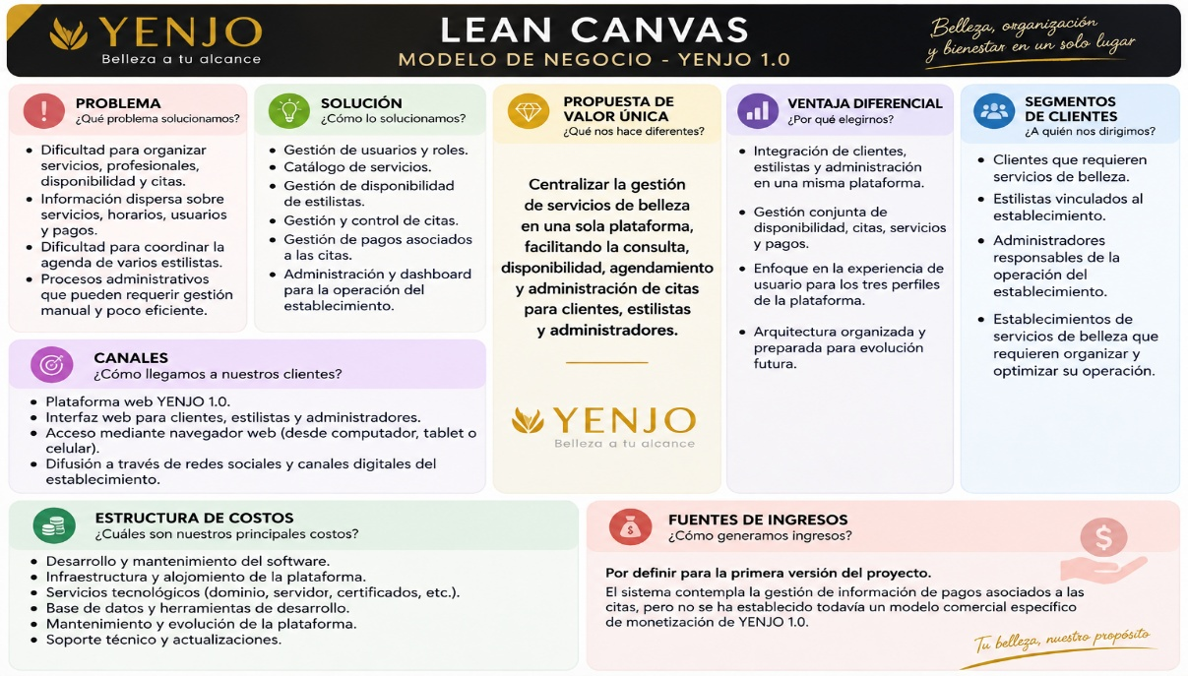

2.8 Propuesta de valor

La propuesta de valor de YENJO 1.0 se fundamenta en centralizar y organizar los principales procesos relacionados con la gestión de servicios de belleza dentro de una única plataforma. La solución busca facilitar la interacción entre los diferentes usuarios del establecimiento y proporcionar herramientas que permitan gestionar de manera organizada la información relacionada con servicios, disponibilidad, citas y pagos.
La propuesta de valor se orienta a las tres clases de usuario definidas para YENJO 1.0: Cliente, Estilista y Administrador, considerando las necesidades particulares de cada uno.

2.8.1 Valor para el Cliente
YENJO 1.0 proporciona al cliente una herramienta que facilita la consulta de los servicios disponibles y la gestión de sus citas. La centralización de la información permite consultar los servicios, conocer la disponibilidad de los estilistas y realizar la programación de una cita de acuerdo con las condiciones establecidas por el sistema.
De esta manera, el cliente dispone de una experiencia más organizada para interactuar con el establecimiento y consultar la información relacionada con sus servicios y pagos.

2.8.2 Valor para el Estilista
Para el estilista, YENJO 1.0 proporciona herramientas orientadas a la organización de su disponibilidad y la consulta de las citas asignadas. Esto permite mantener una visión más organizada de su agenda y facilitar la coordinación de los servicios que debe prestar.
La gestión de la disponibilidad también permite que el proceso de agendamiento considere los horarios registrados por cada estilista y contribuya a evitar conflictos de programación.

2.8.3 Valor para el Administrador
Para el administrador, YENJO 1.0 centraliza información necesaria para apoyar la gestión del establecimiento. La plataforma contempla funcionalidades relacionadas con usuarios, servicios, estilistas, citas y pagos, permitiendo administrar y supervisar la información de acuerdo con los permisos definidos para este rol.
Esto proporciona una estructura organizada para apoyar los procesos administrativos y facilitar la supervisión general de la operación.

2.8.4 Propuesta de valor general
YENJO 1.0 centraliza la gestión de los servicios de belleza en una plataforma que integra clientes, estilistas y administradores, facilitando la organización de servicios, disponibilidad, citas y pagos, y proporcionando una estructura de información que apoya la operación del establecimiento.

2.9 Reglas generales del negocio

Las reglas de negocio de YENJO 1.0 establecen las condiciones que deben cumplirse para garantizar el correcto funcionamiento de los procesos relacionados con usuarios, servicios, disponibilidad, citas y pagos.

RN-01 — Roles de usuario: Todo usuario registrado en el sistema debe estar asociado a un rol válido, de acuerdo con las clases de usuario definidas para YENJO 1.0: Cliente, Estilista o Administrador.

RN-02 — Acceso según rol: Cada usuario podrá acceder únicamente a las funcionalidades y operaciones permitidas para el rol que tenga asignado.

RN-03 — Registro de cita: Para registrar una cita deben existir previamente el cliente, el estilista y el servicio asociados a la operación.

RN-04 — Disponibilidad del estilista: Una cita solamente podrá registrarse cuando el estilista seleccionado se encuentre disponible para la fecha y horario solicitados.

RN-05 — Conflicto de horario: El sistema deberá verificar que el horario solicitado no presente conflicto con otra cita existente para el mismo estilista.

RN-06 — Servicio válido: El servicio seleccionado para una cita debe existir y encontrarse habilitado para su utilización.

RN-07 — Asociación de la cita: Cada cita debe quedar asociada a un cliente, un estilista y un servicio.

RN-08 — Pago asociado: Los pagos registrados dentro del sistema deben estar relacionados con una cita existente.

RN-09 — Integridad de la información: Las operaciones realizadas por el sistema deberán mantener la consistencia de la información y respetar las relaciones establecidas entre las entidades.

RN-10 — Control de permisos: Las operaciones administrativas deberán estar restringidas a los usuarios que cuenten con los permisos correspondientes.

